L’Enclos du Taureau
Braille | Caractères
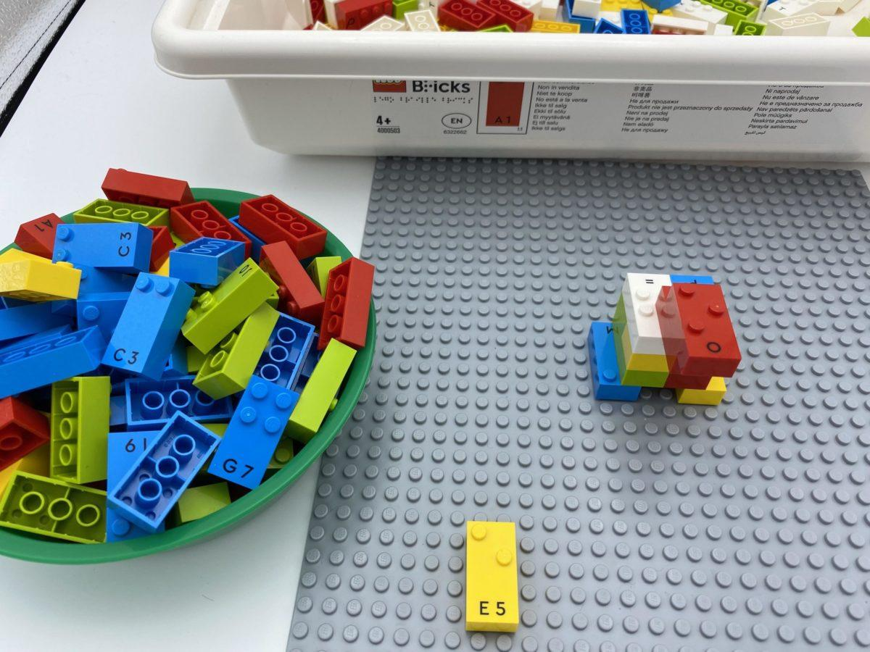 | 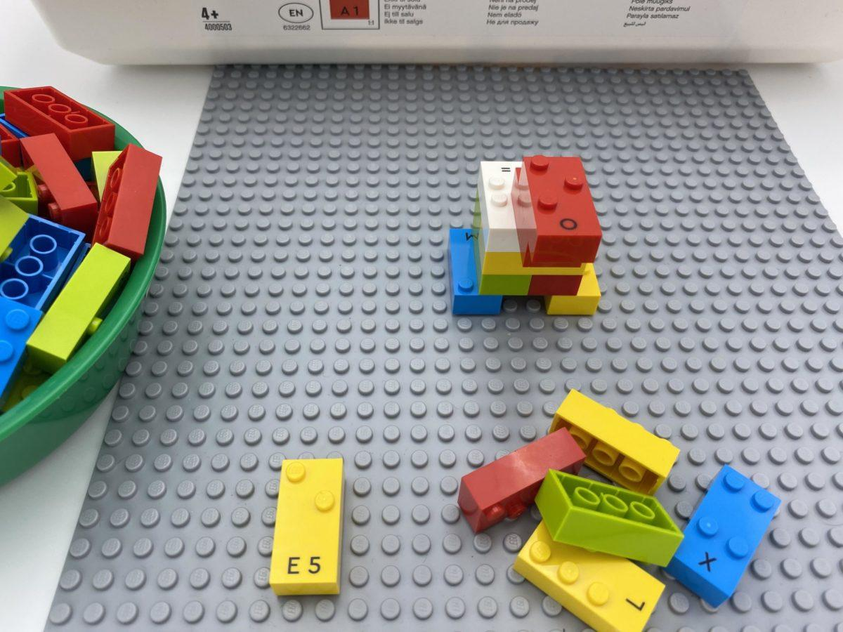 | 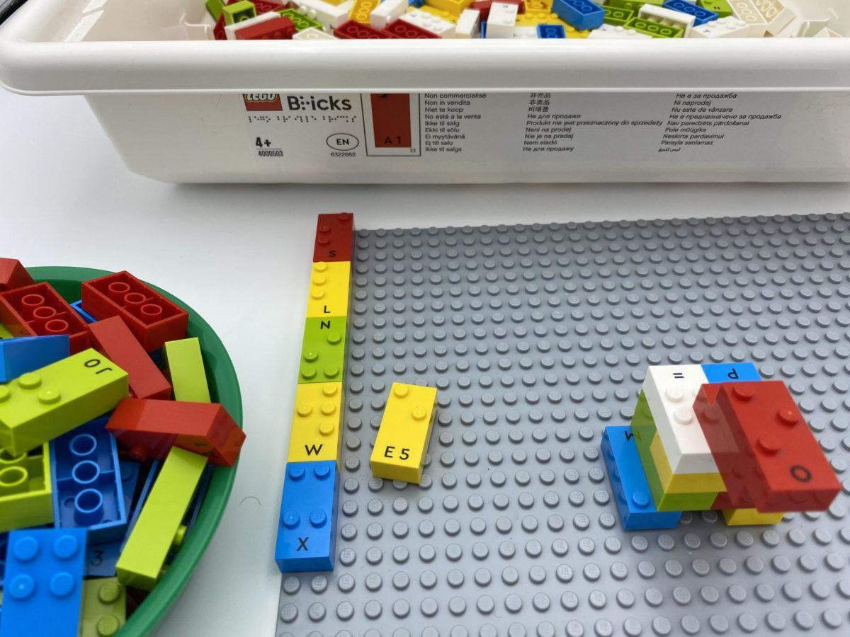

Comprendre le concept de périmètre. Intégrer le développement de stratégies et identifier les étapes de résolution des problèmes.

15 min 2 participant(s)

Jouons !
Les deux joueurs, en même temps :
- Retirez 10 briques de la boîte pour construire un taureau au centre de la plaque.
Les deux joueurs (à tour de rôle) :
- Choisis une brique numérique dans le bol.
- Lis le nombre.
- Prends le même nombre de briques dans la boîte.
- Construis une clôture avec ces briques sur tout le périmètre de la plaque, le taureau a besoin de beaucoup d’espace pour vagabonder.
- Termine la clôture en premier et c’est gagné ! Attention : il faut terminer la clôture avec le nombre exact de briques nécessaires pour entourer parfaitement le taureau. Si le nombre choisi dans le bol est trop grand, tu ne peux pas construire la clôture et tu dois passer ton tour.

Préparation
- 2 plaques (une par joueur)
- Toutes les briques
- 1 bol
Enlever toutes les briques numériques et les placer dans le bol, garder les autres dans la boîte.

Pour bien réussir
- Demander « Autour de quoi d’autre est-ce que tu pourrais construire une clôture ? »
- Encourager le développement de stratégies personnelles et l’exploration de multiples solutions.

Variations possibles
- Proposer différents types de constructions : un mur de 2 étages, un rectangle de 5 par 4, un carré…
- Modifier la taille de la plaque.
- Utiliser seulement des petits nombres.

Les enfants vont développer ces compétences holistiques

Cognitif
- Interpréter un succès/échec en expliquant les causes ou les conséquences d’une activité, de l’utilisation d’un outil

Physique
- S’engager dans une activité à long terme et explorer différentes possibilités, en utilisant des objets manipulables

Emotionnel
- Reconnaître sa propre valeur

Créatif
- Utiliser des jeux/matériels adaptés pendant le temps libre

Social
- Anticiper des problèmes potentiels, identifier les étapes de résolution, y compris les solutions alternatives

Le saviez-vous ?
- Les adultes ont un rôle important à jouer pour aider les jeunes enfants à jouer, notamment en introduisant les règles et le processus de jeu à tour de rôle.

